VII Ogólnopolski Konkurs Plastyczny

„ SŁOŃCE, WODA I PRZYGODA”

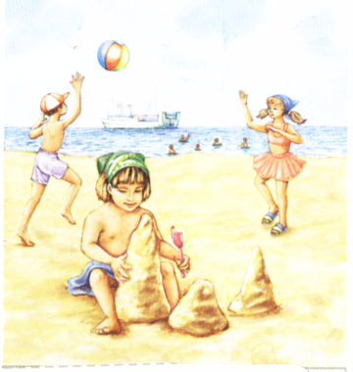
pod hasłem: „Gdy czysto wkoło w wodzie i na plaży wesoło”

Cele:
- rozbudzenie zainteresowań tematyką morską i wodną,
- uwrażliwienie na piękno krajobrazu polskiego oraz promowanie
bezpiecznego i aktywnego wypoczynku,
- zwrócenie uwagi na problem zanieczyszczenia wód i plaż
głównie przez działalność człowieka
- popularyzowanie twórczości plastycznej,
- inspirowanie do poszukiwania nowych technik plastycznych.
Zasady konkursu:
Uczestnicy: dzieci z przedszkoli, szkół podstawowych
i świetlic w czterech kategoriach wiekowych:
1. Dzieci przedszkolne
2. Klasy I –II,
3. Klasy III –IV
4. Klasy V - VI
Warunki konkursu: format dowolny, technika dowolna (bez prac przestrzennych),
prace indywidualne.
Prace należy opisać ( czcionka Arial, roz.12 ) podając:
- imię i nazwisko dziecka,
- wiek, klasę,
- imię i nazwisko opiekuna,
- adres i numer telefonu szkoły, adres e-mail (lub indywidualny adres uczestnika).
Metryczkę prosimy umieścić z przodu pracy, w lewym, dolnym rogu.
Prosimy przesłać nie więcej niż 10 prac z placówki i dołączyć listę zbiorczą.
Termin składania prac:
Prace należy nadsyłać zabezpieczone przed uszkodzeniem w terminie do 31 października 2014 r. na adres:
Szkoła Podstawowa Nr 2 Przedszkole Publiczne Nr 15
ul. Kamińskiego 12, lub ul. Kochanowskiego 26
35 - 211 Rzeszów 35 – 201 Rzeszów

Rozstrzygnięcie konkursu nastąpi 22 listopada 2014 r. podczas obchodów XVIII Rzeszowskich Dni Kultury Marynistycznej i Dziecięcego Festiwalu Marynistycznego Rzeszowski Żagielek. Protokół komisji konkursowej i lista nagrodzonych zamieszczone zostaną na stronie internetowej: www.sp2.rzeszow.pl, oraz www.pp15.resman.pl
W celu otrzymania podziękowania dla nauczycieli należy dołączyć zaadresowaną kopertę zwrotną ze znaczkiem i nazwiskami nauczycieli, pod kierunkiem których prace zostały przygotowane. Nadesłane prace stają się własnością organizatorów.
Organizatorzy : mgr Elżbieta Bała, mgr Anna Ratowska, mgr Alicja Rybka

